下载压缩包后解压。

双击 “OCR.exe” 运行本软件。

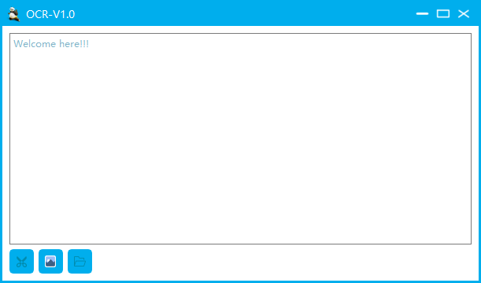

本软件使用腾讯OCR引擎，每月有1000次调用量，可以自动识别语言，后期会持续更新ocr引擎，提高调用量。

**功能一**：屏幕OCR。

点击，在屏幕选择任意矩形区域后，按回车键确认，即可进行文字识别。

**功能二**：单图片或多图片OCR。

点击，选择单个图片或按下ctrl键选择多个图片，即可进行文字识别。

选择单个图片：

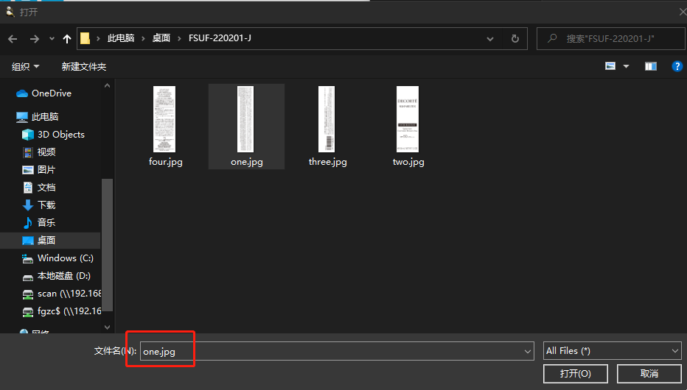

选择多个图片：

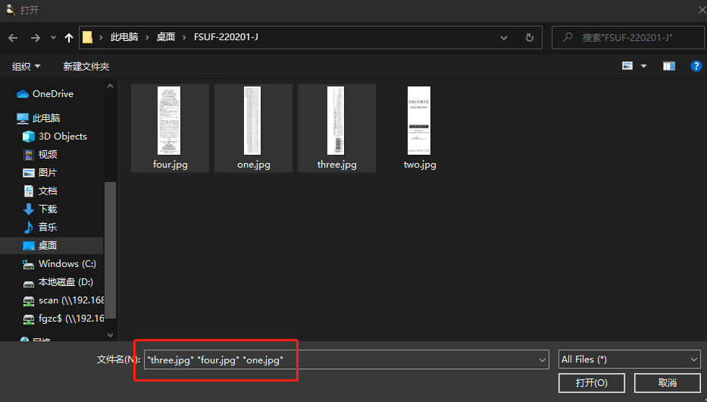

识别结果：

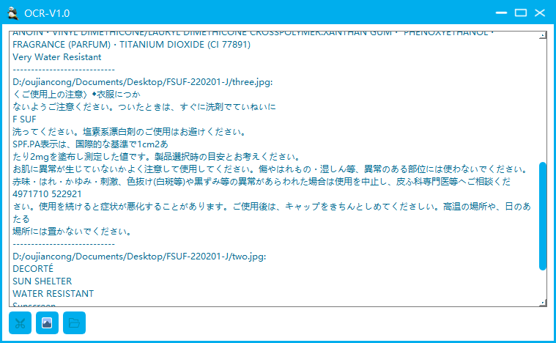

**功能三**：多图片识别。

点击，选择图片所在文件夹即可。软件会检索该文件夹下的jpg或png格式图片，并创建每个图片名称对应的txt文件，把识别结果保存在对应txt文件中。

选择文件夹：（因为选择的是文件夹，所以会出现“没有与搜索条件匹配的项”，忽略即可）

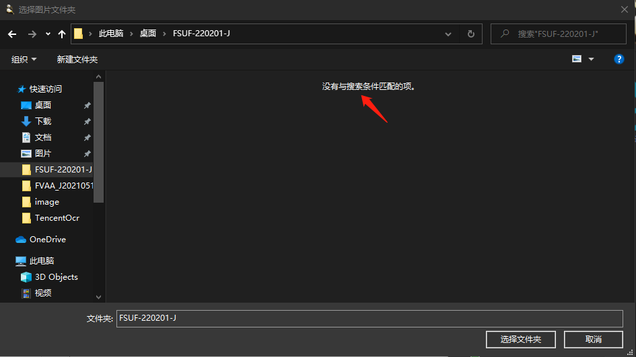

识别结果：

